Библиотека ЛПИ-филиала СФУ
Виртуальный обзор литературы
Монографии, сборники научных статей,
учебно-методические пособия
научно-педагогических работников ЛПИ - филиала СФУ, изданные в 2015 году
Библиотека предлагает вашему вниманию виртуальный обзор литературы, поступившей в библиотеку.
Данный обзор посвящен работам преподавателей ЛПИ-филиала СФУ, изданных и поступивших в библиотеку в 2015 году.
Издания расположены в порядке алфавита. В конце описания приведена информация о количестве экземпляров книги в библиотеке и их месте хранения.

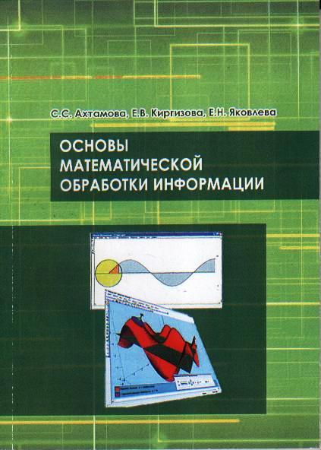
22.1я73
А 95
Ахтамова, С.С. Основы математической обработки информации: учебно-методическое пособие для студентов высш. учеб. заведений, обучающихся по направлению подготовки 050100.62 "Педагогическое образование" : рек. УМО РАЕ по класс. унив. и техническому образованию/ С. С. Ахтамова, Е. В. Киргизова, Е. Н. Яковлева; М-во образования и науки РФ, Лесосибирский пед. ин-т - филиал ФГАУ ВПО "Сибирский федеральный ун-т". - Красноярск: СФУ, 2015. - 123 с.: рис.- Библиогр.: с. 118-120
Экземпляры: всего: 2 - аб., ЭЧЗ.
Пособие содержит основные разделы предмета «Основы математической обработки информации» для студентов гуманитарных специальностей, обучающихся по направлению 050100.62 «Педагогическое образование», и включает в себя лекционный курс, лабораторные работы, семинарские занятия и дополнительные разделы по предмету. В лекционном разделе подробно изложен теоретический материал по дисциплине и его приложения при решении задач с нематематическим содержанием.
Лабораторный практикум предназначен для студентов гуманитарных специальностей, очной формы обучения и ориентирован на использование табличного процессора Ехсе1 2007. Практикум содержит краткий теоретический материал, указания к выполнению лабораторных работ, контрольные вопросы и задания для самостоятельного выполнения. Раздел семинарских занятий представлен вопросами для обсуждения, перечнем базовых учебников, списком литературы, контрольными вопросами и темами докладов.

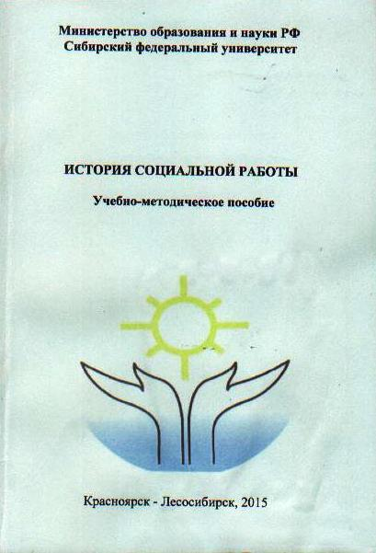
60.93я73
И 90
История социальной работы: учебно-методическое пособие для студентов высш. учеб. заведений, обучающихся по направлению подготовки: 050400.62-Психолого-педагогическое образование: рек. УМО РАЕ по клас. унив. и технич. образованию/ М-во образования и науки РФ, Сибирский федеральный ун-т, ЛПИ-филиал СФУ; сост. О. Б. Лобанова, З.У Колокольникова. - Красноярск; Лесосибирск: СФУ, 2015. - 114, [9] с.
Экземпляры: всего:16 - ЭЧЗ, аб.

Учебно-методическое пособие «История социальной работы» составлено в соответствии с ФГОС ВПО по направлению «Психолого-педагогические образование». В пособии дан краткий курс лекций, представлены планы лекционных и семинарский занятий, характеристика видов самостоятельной работы студентов по курсу, приведены темы курсовых и контрольных работы, творческих заданий.
Предназначено для преподавателей и студентов высших педагогических учебных заведений.

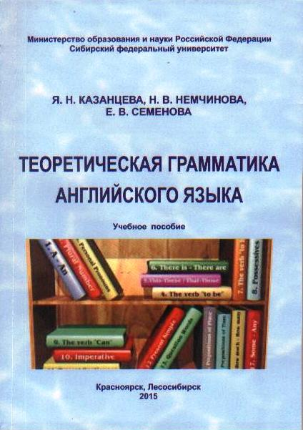
81.2Англ-2я73
К 14
Казанцева, Я. Н. Теоретическая грамматика английского языка: учеб. пособие для студентов высш. проф. образования, обучающихся по направлению подготовки 050100.62 - "Педагогическое образование" (Профиль подготовки: 050100.62.30 - "Иностранный язык""), 44.03.01.62 - "Педагогическое образование" (Профиль подготовки: 44.03.01.0030 - "Иностранный язык") : рекомендовано УМО РАЕ по класс. унив. и технич. образованию/ Я. Н. Казанцева, Н. В. Немчинова, Е. В. Семенова; М-во образования и науки РФ, Сибирский федеральный ун-т. - Красноярск; Лесосибирск: СФУ, 2015. - 134 с.
Экземпляры: всего:40 - аб., ЭЧЗ, аб.
Пособие содержит материалы, вопросы и задания по курсу «Теоретическая грамматика» для студентов педагогических вузов. Методологической основой представленных материалов является системный подход, обеспечивающий формирование основ филологического мышления у будущих учителей иностранного языка.
Для студентов и преподавателей гуманитарных вузов, направление «педагогическое образование», профиль «иностранный язык», для учителей английского языка, а также для широкого круга лиц, изучающих английский язык.

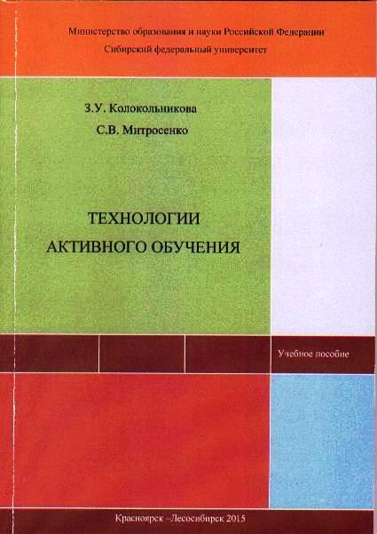
74.202.67я73
К 61
Колокольникова, З. У. Технологии активного обучения: учеб. пособие для студентов высш. учеб. заведений, обучающихся по направлению подготовки 060100.62 (44.03.01, 44.03.05) Педагогическое образование (профили подготовки 050100.62.10 (44.03.05.10 Русский язык и литература, 050100.63.30 (44.03.01.30) Иностранный язык, 44.03.05.34 Математика и физика, 44.03.01.33 Информатика, 050100.62.06 Математика и информатика, 050100.62.08 Информатика и физика; 050100.62.26 (44.03.01.26) Начальное образование; 050400.62 (44.03.02) Психолого-педагогическое образование (профиль подготовки 050400.63.03 (44.03.02.03) Психология и педагогика начального образования : рек. УМО РАЕ по класс. унив. и техническому образованию/ З. У. Колокольникова, С. В. Митросенко; М-во образования и науки РФ, Сибирский федеральный ун-т. - Красноярск; Лесосибирск: СФУ, 2015. - 130 с.: табл. - Библиогр.: с. 96-101
Экземпляры: всего:5 - аб., ЭЧЗ
Учебное пособие составлено в соответствии с ФГОС ВПО по направлениям подготовки 050100.62 (44,03.01, 44.03.05) «Педагогическое образование» и 050400.62 (44,03.02) «Психолого-педагогическое образование». В пособии изложены теоретические основы технологии активного обучения на общепедагогическом и локальном уровнях. Учебное пособие содержит программно-методические материалы и приложения, которые окажут помощь студентам и педагогам при проектировании и реализации занятий в технологии активного обучения.
Предназначено для учителей общеобразовательных организаций, преподавателей и студентов системы СПО и ВО.
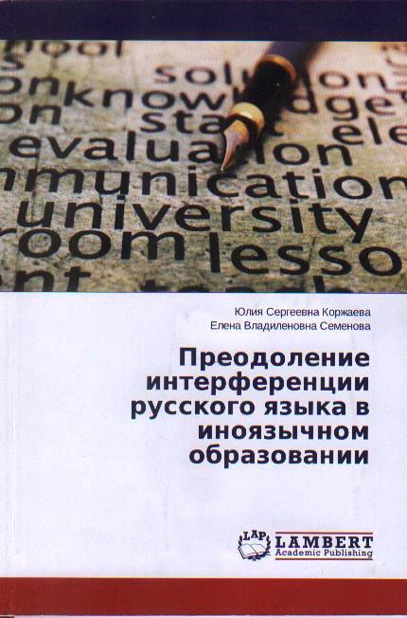
81.2-022
К 66
Коржаева, Ю. С. Преодоление интерференции русского языка в иноязычном образовании/ Ю. С. Коржаева, Е. В. Семенова. - Б.м.: LAP LAMBERT Academic Publishing, 2015. - 67 с
Экземпляры: всего:1 - ЭЧЗ

При изучении иностранного языка языковая интерференция неизбежна, и она определяется как влияние системы родного языка на изучаемый иностранный. Языковая интерференция происходит тогда, когда учащийся приравнивает единицы одного языка (родного) к единицам другого.
В то же время изучение любого иностранного языка не может происходить без связи с родным языком. Следовательно, необходимо организовать этот процесс наиболее эффективно таким образом, чтобы родной язык помогал, а не мешал в овладении иностранным,
Цель предлагаемого исследования: на основе исследования проблемы билингвального образования и интерференции родного языка при изучении иностранного выявить основные пути преодоления интерференции русского языка в иноязычном образовании. В качестве второго языка нами избран английский язык.

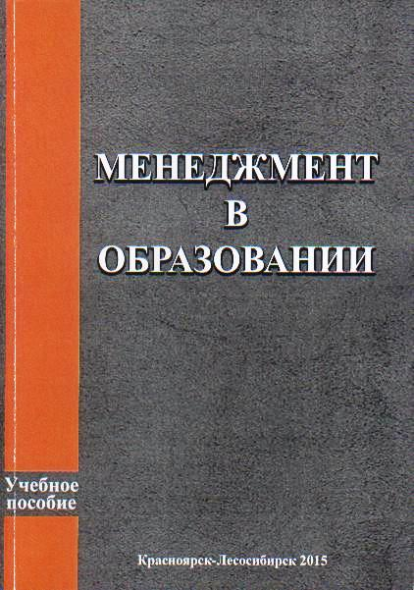
74.04к2
М 50
Менеджмент в образовании: учебно-методическое пособие для студентов высш. учеб. заведений, обучающихся по направлению подготовки: 44.03.01 и 44.03.05 (050100.62) - "Педагогическое образование" Профиль: 44.03.01.33 - "Информатика", 44.03.05.34 "Математика и физика", 050100.62.06 - "Математика и информатика", 050100.62.08 - "Информатика и физика", 44.03.05.10 (050100.62.10) "Русский язык и литература", 44.03.01.30 (050100.62.30) "Иностранный язык"); 44.03.02 (050400.62) - "Психолого-педагогическое образование" Профиль: 44.03.02.03 (050400.62.03) - "Психология и педагогика начального образования")/ С. В. Митросенко, З. У. Колокольникова, Т. В. Газизова, О. Б. Лобанова, Ю. А. Безруких; М-во образования и науки РФ, Сибирский федеральный ун-т. - Красноярск; Лесосибирск: СФУ, 2015. - 117 с
Экземпляры: всего:10 - аб., ЭЧЗ
Пособие «Менеджмент в образовании» составлено в соответствии с ФГОС ВПО по направлению «Психолого-педагогическое образование». В пособии дан краткий курс лекций, представлены планы практических занятия, приведены темы контрольных работ и рефератов, тесты для выполнения студентами.
Предназначено для преподавателей и студентов высших педагогических учебных заведений.

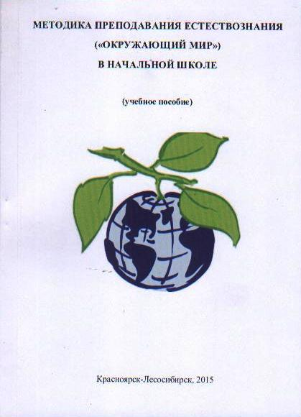
Методика преподавания естествознания («Окружающий мир») в начальной школе: учебное пособие / С. А. Осяк, О. Б. Лобанова, Л. Н. Храмова, Г. Г. Майорова. - Красноярск: Сиб. федерал, ун-т, 2015, - 109 с.

Учебное пособие «Методика преподавания естествознания («Окружающий мир») в начальной школе» составлено в соответствии с ФГОС ВПО по направлению «Психолого-педагогические образование». В пособии дан краткий курс лекций, представлены планы лекционных и семинарский занятий, характеристика видов самостоятельной работы студентов по курсу, приведены темы рефератов и контрольных работ, тестовых заданий.
Предназначено для преподавателей и студентов высших педагогических учебных заведений.

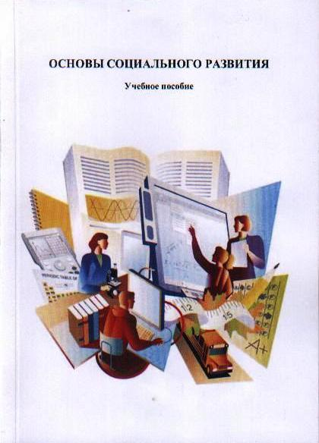
74.66я73
О-75
Основы социального развития: учеб. пособие для студентов высш. учеб. заведений, обучающихся по направлению подготовки: "Психолого - педагогическое образование" (Профиль "Психология и социальная педагогика) : рекомендовано УМО РАЕ по класс. унив. и технич. образованию/ О. Б. Лобанова, З. У. Колокольникова, С. В. Митросенко, Т. В. Казакова, Н. В. Басалаева, Ю. А. Безруких [и др.]; М-во образования и науки РФ, Сибирский федеральный ун-т. - Красноярск; Лесосибирск: СФУ, 2015. - 126 с.
Экземпляры: всего:6 - аб., ЭЧЗ
Учебное пособие «Основы социального развития» составлено в соответствии с ФГОС ВПО по направлению «Психолого-педагогические образование». В пособии дан краткий курс лекций, представлены планы лекционных и семинарский занятий, характеристика видов самостоятельной работы студентов по курсу, приведены темы курсовых и контрольных работ, творческих заданий.
Предназначено для преподавателей и студентов высших педагогических учебных заведений.

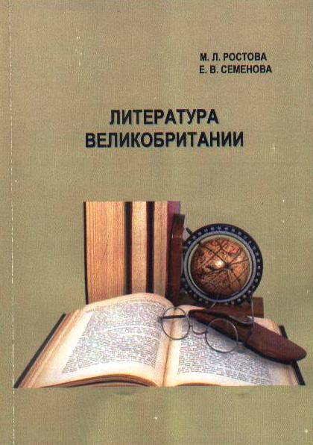
83.3(4Вл)я73
Р 78
Ростова, М. Л. Литература Великобритании: учеб. пособие для студентов высш. проф. образования, обучающихся по направлению подготовки 44.03.01 - "Педагогическое образование" (Профиль подготовки: 44.03.05.30- "Иностранный язык""), 44.03.01 - "Педагогическое образование" (Профиль подготовки: 44.03.01.30 - "Иностранный язык") : рекомендовано УМО РАЕ по класс. унив. и технич. образованию/ М. Л. Ростова, Е. В. Семенова; М-во образования и науки РФ, Сибирский федеральный ун-т. - Красноярск; Лесосибирск: СФУ, 2015. - 181 с. - Библиогр.: с. 180
Экземпляры: всего:20 - аб., ЭЧЗ
В пособии представлены материалы и задания по литературе Великобритании для студентов педагогических вузов - будущих учителей иностранного языка. Пособие построено на основе исторического и культурологического подходов.
Каждая тема снабжена вопросами и заданиями, ориентированными на закрепление фактологического материала, а также на формирование умений интерпретировать текст художественного произведения и проводить идейно-художественный анализ.
Для студентов и преподавателей гуманитарных вузов, направление «педагогическое образование», профиль «иностранный язык», для учителей английского языка и для широкого круга лиц, изучающих литературу Великобритании.

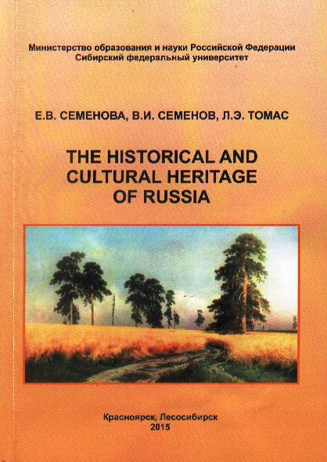
81.2Англ.я73+63.3
С 30
Семенова, Е. В. Историческое и культурное наследие России = The historical and cultural heritage of Russia: учеб. пособие для студентов высш. проф. образования, обучающихся по направлению подготовки 050100.62 - "Педагогическое образование" (Профиль подготовки: 050100.62.00.12 - "Иностранный язык"") : рекомендовано УМО РАЕ по класс. унив. и технич. образованию/ Е. В. Семенова, В. И. Семенов, Л. Э. Томас; М-во образования и науки РФ, Сибирский федеральный ун-т. - Красноярск; Лесосибирск: СФУ, 2015. - 147 с.
Экземпляры: всего:20 - аб., ЭЧЗ
Пособие содержит материалы, тексты, задания на английском языке по истории и культуре России для студентов педагогических вузов - будущих учителей иностранного языка, Пособие знакомит с историей и культурой России на примере Москвы, Санкт- Петербурга, Красноярска, города-памятника Енисейска и молодого сибирского города Лесосибирска.
Приводится вокабуляр по основным темам курса. В приложении представлены задания и извлечения из специальной литературы, которые помогут студентам лучше усвоить материал пособия.
Для студентов и преподавателей гуманитарных вузов, направление «педагогическое образование», профиль «иностранный язык», для учителей английского языка, а также для широкого круга лиц, изучающих английский язык.

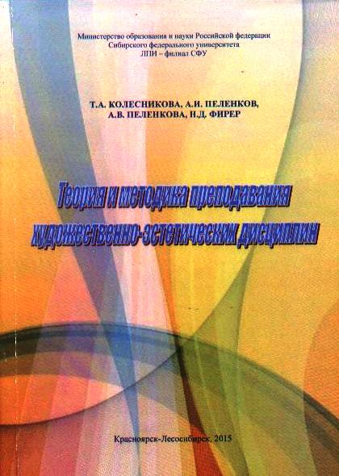
74.268.5я73
Т 33
Теория и методика преподавания художественно - эстетических дисциплин: учеб. пособие для студентов высш. учеб. заведений, обучающихся по направлениям подготовки: 050400.62 - "Психолого-педагогическое образование", (Профиль подготовки: 050400.62.03 "Психология и педагогика начального образования"), 050100.62 - "Педагогическое образование" (Профиль подготовки 050100.62.26 "Начальное образование") : рек. УМО РАЕ по класс. унив. и техническому образованию/ Т. А. Колесникова, А. И. Пеленков, А. В. Пеленкова, Н.Д. Фирер; М-во образования и науки РФ, Сибирский федеральный ун-т, ЛПИ-филиал СФУ. - Красноярск; Лесосибирск: СФУ, 2015. - 154 с.
Экземпляры: всего:5 - аб., ЭЧЗ
Пособие составлено в соответствии с ФГОС ВПО по направлению «Психолого-педагогическое образование», «Педагогическое образование». Представлен краткий теоретический курс лекционного материала, вопросы и задания разных видов самостоятельной работ студентов по курсу, задания в тестовой форме для промежуточной аттестации студентов.
Предназначено для преподавателей и студентов высших педагогических учебных заведений, будет полезно учителям начальных классов.

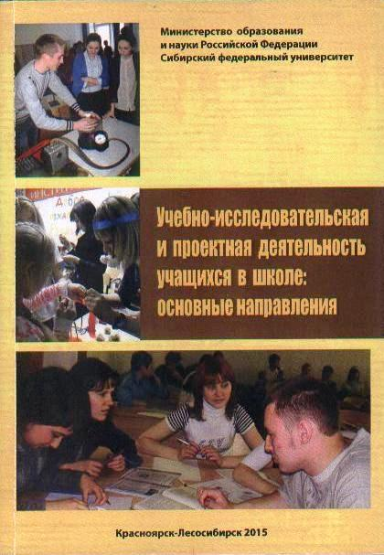
74.202.78я73
У 91
Учебно-исследовательская и проектная деятельность учащихся в школе: основные направления: учеб. пособие для студентов высш. учеб. заведений / Т. В. Захарова, Т. А. Бахор, О. Н. Зырянова, О. Б. Лобанова, В. С. Лобарева, С. В. Мамаева, С. А. Осяк, Л. Н. Храмова; под общ. ред. Т. В. Захаровой, Т. А. Бахор; М-во образования и науки РФ, Сибирский федеральный ун-т. - Красноярск; Лесосибирск: СФУ, 2015. - 163 с.: рис., табл. - Библиогр.: с. 154-160.
Экземпляры: всего:1 - ЭЧЗ
Рассмотрены основные проблемы формирования профессиональных компетенций бакалавров педагогического образования в соответствии с ФГОС при разработке и реализации учебных, учебно-исследовательских, научных проектов и культурно-просветительских программ, методических разработок и рекомендаций, способствующих использованию возможностей образовательной среды для активизации учебно-исследовательской и проектной деятельности студентов, охарактеризованы ее основные направления.
Предназначено для студентов высших учебных заведений, обучающихся по направлениям 44,0301.62 Педагогическое образование, 44.03.05.82 Педагогическое образование (с двумя профилями подготовки). Профили подготовки: «Русский язык», «Литература», «Иностранный язык», «Математика», «Физика», «Информатика», «Начальное образование».

Коллективные монографии и сборники научных статей
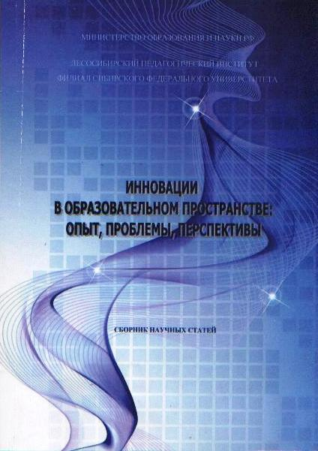
74.044.3я4
И 66
Инновации в образовательном пространстве: опыт, проблемы, перспективы: сборник научных статей/ М-во образования и науки РФ, Лесосибирский педагогический ин-т - филиал Сибирского федерального ун-та; [отв. и науч. ред. В. А. Адольф, редкол.: М. Г. Сергеева и др.]. - Красноярск: СФУ, 2015. - 192, [1] с
Экземпляры: всего:2 - ЭЧЗ(1), аб.

В сборнике представлены научные статьи, раскрывающие широкий круг вопросов, связанных с инновационными промессами на разных ступенях образования. Авторы приводят основные результаты деятельности образовательных и научных организаций в области образования.

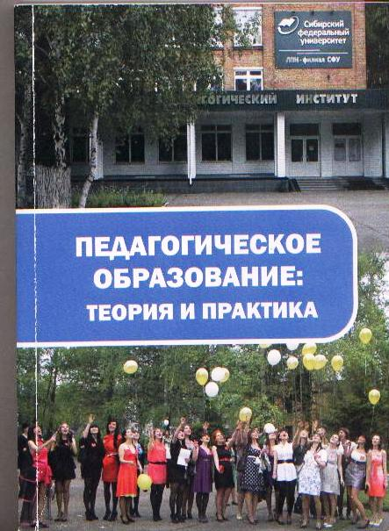
74.0я4
П 24
Педагогическое образование: теория и практика: монография/ [Л. Н. Храмова, В. А. Адольф, Т. Ю. Артюхова и др. ; отв. ред. Л. Н. Храмова, В. И. Семенов]; М-во образования и науки РФ, Сибирский федеральный ун-т, Лесосибирский пед. ин-т - филиал СФУ. - Красноярск; Лесосибирск: СФУ, 2015. - 352 с.
Экземпляры: всего:50

В монографии представлены материалы научных исследований, посвященных теоретическим и практическим проблемам высшего педагогического образования в контексте современных требований и социальных перемен.
Монография адресована научным работникам в области педагогики и методики высшей школы, докторантам, аспирантам, преподавателям высшей школы, педагогам-исследователям.

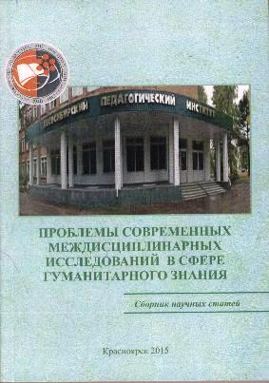
Проблемы современных междисциплинарных исследований в сфере гуманитарного знания: сб. науч. ст./ гл. ред. Н. В. Басалаева. - Красноярск; Сибирск, федер. ун-т, 2015. - 208 с.
В сборнике представлены статьи участников IV и V международного научно-методологического семинара "Проблемы современных междисциплинарных исследований в сфере гуманитарного знания». В работах отражены результаты научных и прикладных исследований, связанных с проблемами междисциплинарного характера в сфере гуманитарного знания.
Материалы сборника могут быть полезны преподавателям вузов, аспирантам, магистрантам, студентам и педагогам общеобразовательных и профессиональных учреждений, всем, кто интересуется актуальными проблемами и перспективами развития человека в современном мире.
Авторы опубликованных материалов несут полную ответственность за точность приведенных цитат, собственных имен, соответствие ссылок оригиналу и прочие сведения.
Позиции редакционной коллегии и авторов материалов могут не совпадать.

